город Обь

Новосибирской области

Инвестиционный паспорт
2023 год

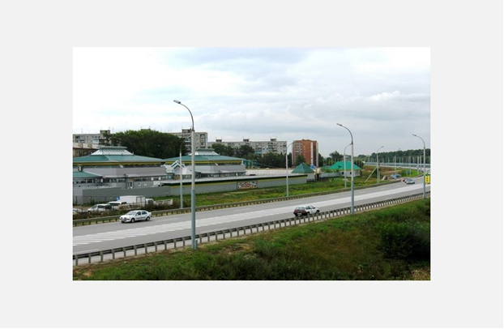
СОДЕРЖАНИЕ:

Приветственное слово главы города………………………………..  1. Общие сведения о городском округе……………………………..  1.1. Историческая справка …………………………………………..  1.2. Географическое положение и климат…………………………..  1.3. Природные ресурсы и полезные ископаемые………………….  2. Население и трудовые ресурсы…………………………………...  3. Экономический потенциал………………………………………...  4. Социальная инфраструктура………………………………………  5. Инженерно-коммунальная инфраструктура……………………..  6. Транспортная инфраструктура и связь………………………….  7. Инвестиционная привлекательность……………………………  7.1. Конкурентные преимущества…………………………………  7.2. Точки роста……………………………………………………….  7.3. Реестр инвестиционных проектов………………………………  7.4. Инвестиционные предложения (для инвесторов)……………….  7.5. Недозагруженные производственные мощности………………  7.6. Инвестиционные площадки……………………………………..  7.7. Нормативные правовые акты, регулирующие инвестиционную деятельность на муниципальном уровне………..  7.8. Взаимодействие с инвесторами…………………………………  7.9. Истории успеха реализации инвестиционных проектов на территории городского округа……………………………………….  8. Контактная информация…………………………………………... | 3  4  4  5  6  6  7  11  12  16  18  18  19  20  21  22  22  26  28  30  32


Уважаемые инвесторы!

Город Обь имеет богатую историю, славные культурные и духовные традиции. Наш город всегда был открыт для делового сотрудничества.
Выгодное географическое положение на пересечении транспортных магистралей, благоприятная экологическая ситуация и климатические условия средней полосы России, наличие квалифицированных трудовых ресурсов делают наш город привлекательным для развития сотрудничества и партнерства.

Мы представляем вашему вниманию «Инвестиционный паспорт города Оби Новосибирской области», ознакомившись с которым потенциальный инвестор получит полную и достоверную информацию об экономическом потенциале города, инвестиционном климате, системе поддержки предпринимательства. Это позволит объективно оценить привлекательность вложения капитала, а также найти надежных партнеров и принять решение о начале работы в нашем городе.
Мы приглашаем к взаимовыгодному сотрудничеству российских и иностранных инвесторов. Нам интересно любое предложение, касается ли оно промышленности, науки, объектов физкультуры и спорта, культуры, связи или строительства.

Глава администрации города Оби
Новосибирской области П.В. Буковинин

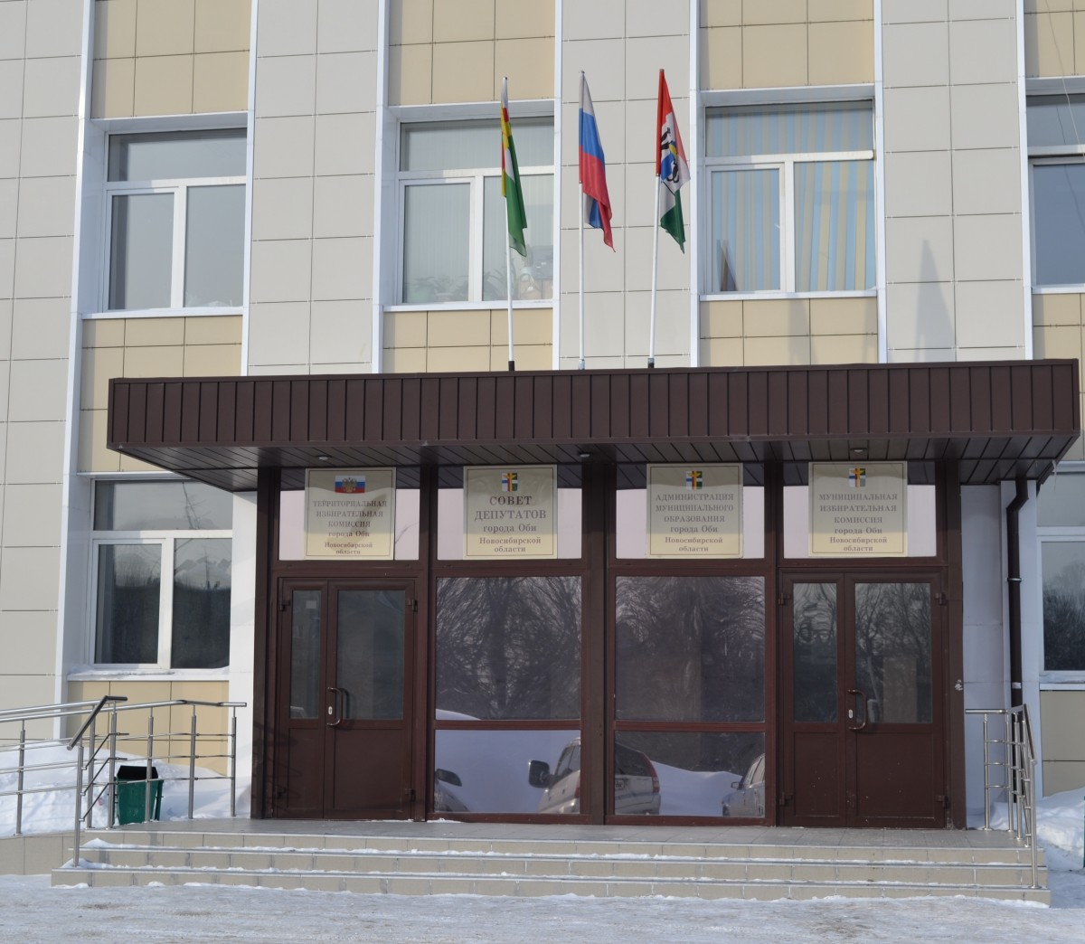

1. Общие сведения о муниципальном районе/городском округе

1.1. Историческая справка

Обь - город областного значения. Свою биографию город начинает с деревни Толмачево, которая получила развитие со строительством железнодорожного моста через реку Обь в 1893-1897г.г.
В 1947 г. происходит отделение части села Толмачево, по правой стороне реки Власиха, и образование Обского поселкового Совета с центром в поселке Обь.
В 1969г. Указом Президиума Верховного Совета РСФСР рабочий поселок Обь переименовывается в город Обь. Рост города обусловлен развитием железнодорожной станции и в большей степени – аэропорта «Толмачево», вокруг которого базировался Толмачевский авиаотряд. Именно это предприятие сыграло важную роль в становлении города – построило свой жилой городок с многоэтажными домами, магазинами, медицинскими учреждениями, детскими садами.
В 1989 году Указом Президиума Верховного Совета РСФСР город Обь отнесен к категории городов областного подчинения.

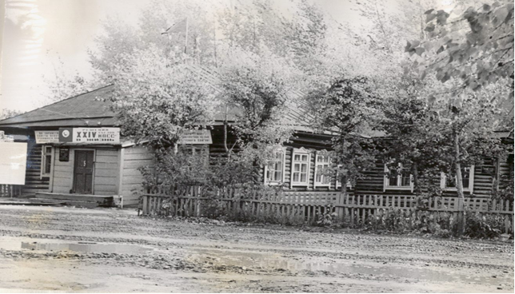
1.2. Географическое положение и климат
Город Обь – один из городских округов Новосибирской области, расположен на запад от областного центра г. Новосибирск и связан с ним железнодорожной и автомобильной сетью дорог. Территория города представляет собой слабо пересеченную местность площадью 21,95 кв. км., с ярко выраженной промышленной (северная и северо-западная окраины) и жилой (южная и юго-восточная окраины) зонами и вытянута с востока на запад протяженностью – 9 км., а с юга на север – 4,5 км. Расстояние по железной дороге от ст. Новосибирск-Главный» до ст. «Обь» составляет 16 км. Транссибирская железнодорожная магистраль делит город на две части: северную и южную. Дорогой федерального значения Новосибирск - аэропорт «Толмачево» - Омск город делится также на две части: западную и восточную.
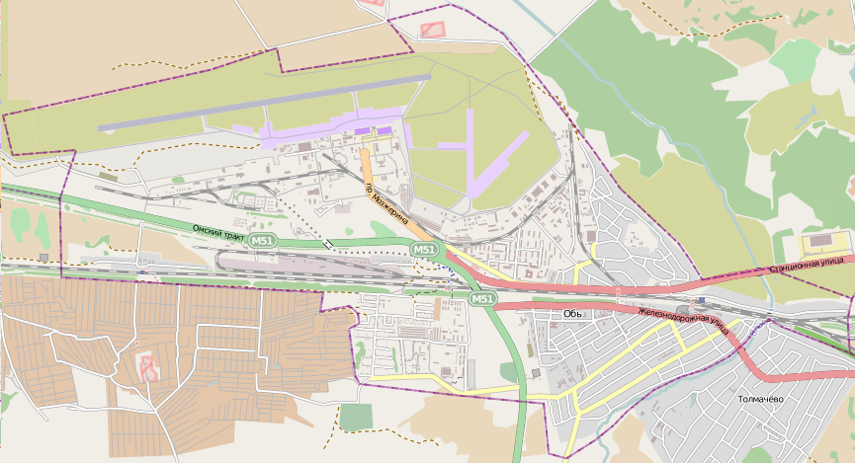
Карта города Обь Новосибирской области
Климат г. Оби резко континентальный. Средняя годовая температура +1,6 град. Максимальная температура в летние месяцы +35 град., в зимние месяцы –35,7 град. Преобладающие ветра Западного и Юго-Западного направления. Весна короткая, интенсивная, с частыми возвратами поздних заморозков и небольшим количеством дней с осадками. Лето сравнительно жаркое, с осадками в основном во второй половине. Осень короткая, умеренно влажная, с большим количеством пасмурных дней. Зима ранняя, продолжительная с частыми снегопадами, метелями и глубоким промерзанием грунта. Глубина промерзания почвы колеблется от 215 до 250 см и зависит от величины снежного покрова и средне годовой температуры воздуха.
Территория г. Оби относится к умеренно увлажненному. Годовое количество осадков составляет в среднем 425 мм. Количество дней с осадками - 188, максимальное суточное количество осадков - 95 мм. Число дней со снежным покровом 168, средняя толщина снежного покрова составляет 37-69 см. Среднегодовая скорость ветра –3,4 м/сек., наибольшая в марте – 4,2 м/сек., наименьшая в июле-августе -2,3 м/сек. Среднее число дней с сильным ветром (более 15 м/сек) - 25, наибольшее - 93. Продолжительность отопительного сезона составляет 227 дней, при средней температуре – 9,1С. Продолжительность без морозного периода составляет – 138 дней.

1.3. Природные ресурсы и полезные ископаемые

Территория города Оби расположена в пределах юго-восточной окраины западносибирской низменности и имеет ярко выраженный равнинный рельеф с широким распространением западин и блюдце образных понижений. Такие западины, имеющие диаметр 100-200 м и глубину 0,7 - 1,5 м, как правило, заболочены. Абсолютные отметки территории города колеблются от 105,0 до 111,0 м., а общий уклон наблюдается с запада на восток. Грунт глинисто-торфяной, солончаковый с почвенно-растительным слоем 30-50 см. Почвенно-растительный слой темно-бурого, чаще черного цвета с корнями растительности. Торф темно-коричневый толщиной 1,6-3,2 м., слагает заболоченное понижение северо-восточной части территории. Суглинок серый, насыщенный водой, слагает минеральное дно болота и развит лишь в северо-восточной части. Грунтовые воды вскрыты на глубине 4,0-6,0 м. Абсолютные отметки уровня воды 104,7-103,5.
Гидрографическая сеть территории развита слабо. Основная водная артерия - р. Обь протекает в 10 км от восточной границы города. По территории города с юго-запада на северо-восток протекает речка Власиха, со слабо врезанными участками в заболоченной долине.

2. Население и трудовые ресурсы

Численность населения города Оби Новосибирской области на начало 2023 года 30530 человек. Средняя плотность населения 1390,9 чел./кв. км.

Основные показатели, характеризующие демографические процессы
Наименование показателя | Ед. изм. | 2020 | 2021 | 2022
1. Возрастная структура населения на 01.01:
- до 18 лет | % | 22,03 | 22,5 | 22,02
- трудоспособного возраста | % | 53 | 54,6 | 58,5
- старше трудоспособного возраста | % | 25 | 22,9 | 19,5
2. Коэффициент миграционного прироста | чел. на 1000 чел. населения | 12,2 | 18,3 | 10,8
3. Коэффициент естественного прироста (убыли) | чел. на 1000 чел. населения | (3,8) | (6,5) | (4,8)
Уровень жизни населения
Наименование показателя | Ед. изм. | 2020 | 2021 | 2022
1. Среднедушевые денежные доходы населения | рублей | 32190 | 34122 | 37534
2. Среднемесячная начисленная заработная плата работников: | рублей
- по полному кругу предприятий и организаций; | рублей | 57 748 | 60846 | 69112
- по крупным и средним предприятиям и организациям; | рублей | 58 270 | 66459 | 73759
- муниципальных дошкольных образовательных учреждений; | рублей | 27 274 | 29716 | 35118
- муниципальных общеобразовательных учреждений; | рублей | 37 153 | 42423 | 42582
- муниципальных учреждений культуры и искусства; | рублей | 39 087 | 43460 | 48901
- муниципальных учреждений физической культуры и спорта | рублей | - | -
3.Средний размер пенсий | рублей | 15413,18 | 16498,63 | 18903,32

3. Экономический потенциал
Основные приоритеты социально-экономического развития муниципального образования города Оби Новосибирской области:
Развитие человеческого капитала и социальной сферы;
Создание современной и безопасной среды для жизни, преображение города;
Совершенствование муниципального управления процессами социально-экономического развития города Оби Новосибирской области в целях обеспечения устойчивого развития экономики и социальной стабильности.

Промышленность

Торговля и услуги

Малое и среднее предпринимательство

Основные предприятия города
№  п/п | Наименование предприятия | Местонахождение | Производимая продукция/услуга
Транспорт
1. | АО «Аэропорт Толмачево» | Новосибирская обл. г.Обь-4  пр-т Мозжерина  д. 8а | Прочая вспомогательная деятельность воздушного и космического транспорта  Услуги грузовой деятельности:  Склад временного хранения  Ответственное хранение  Перронная обработка  Терминальная обработка
2. | ООО «Международный Аэропорт Новосибирск» | Новосибирская обл. г.Обь-4  пр-т Мозжерина  д. 8а | Деятельность вспомогательная, связанная с воздушным и космическим транспортом
3. | ОАО «Авиакомпания Сибирь» | Новосибирская обл. г.Обь-4  Пр-т Мозжерина д.10 | Оказание услуг по авиатранспортной перевозке граждан
4. | ЗАО «Газпромнефть-Аэро Новосибирск» | г.Обь-4, Новосибирская область  Омский тракт, 11 | Предприятие ведет свою деятельность в сфере авиатопливо обеспечения воздушных перевозок, т.е. осуществляет аэропортовую деятельность, направленную на обеспечение эксплуатации и обслуживания воздушных судов кондиционированными авиационными горюче-смазочными материалами и специальными жидкостями
5 | ООО «Гидромаш» | Новосибирская обл. г. Обь  Пр-т Мозжерина д.5 | Основное направление деятельности – продажа, производство и ремонт гидравлического оборудования.
6 | ООО «ОбьТранс» | Новосибирская обл. г. Обь  Ул.Геодезическая д. 66А | Регулярные перевозки пассажиров автобусами в городском и пригородном сообщении
Логистика
7. | ЗАО «Логистический терминал» | г.Обь-4, Новосибирская область, ул.Арсенальная,1 | Производственный комплекс основным видом деятельности, которого является сдача в аренду производственно-складских, офисных помещений, открытых площадок.
8. | ООО «Ителла» | г.Обь, Новосибирская область, Омский тракт, 1а | Транспортные, складские услуги

Гостиницы

Наименование | Адрес | Количество номеров/мест | Телефон
Гостиница Толмачево | г.Объ, ул. Железнодорожная д.8 | 8/19 | 375-30-15
Гостиничный комплекс «У Петровича» | г.Объ, Омский тракт 1г | Нет данных/22 | 383-24-02
Гостиница Skyport | г.Объ проспект, Мозжерина, д.8 | 148/296 | 216-90-65
Отель 6-12-24 | г.Объ, проспект Мозжерина, д.101 | 52/146 | 383-25-76  8-983-314-50-14
Гостевой дом «Уютно как дома» | г.Объ, ул. Вокзальная, д.90 | 6/10 | 8-923-706-91-81
Capsule Hotel Tolmachvo | г.Объ, проспект Мозжерина, д.1в | 2/44 | 8-923-545-25-35
OVB Hostel | г.Обь, ул. Ломоносова 25/2a | 8/30 | 299-10-33
Хостел «Обской» | г.Обь, ЖКО а/п 30 | 1/8 | 8-913-912-24-84
Times апарт-отель | г.Обь, ЖКО а/п 27 | -/- (предоставление квартир) | 8-953-887-60-08
Хостел «Сказка» | г. Обь, пер. Водопроводный, д. 4 | 11/40 | 8-961-215-70-27  8-905-930-08-90

4. Социальная инфраструктура

Дошкольное образование
Наименование городского/ сельского поселения |  |  |  |  | Количество дошкольных образовательных учреждений, единиц |  |  |  |  |  |  |  |  | Количество мест в учреждениях, мест
г.Обь |  |  |  |  | 5 |  |  |  |  |  |  |  |  | 1560
Общее образование
Наименование городского/ сельского поселения |  |  | Количество общеобразовательных учреждений, единиц |  |  |  |  |  | Средняя наполняемость классов, человек |  |  |  |  | Количество детей в возрасте 7-18 лет, посещающих общеобразовательные учреждения, человек
г.Обь |  |  | 3 |  |  |  |  |  | 28 |  |  |  |  | 3586
Дополнительное образование
Наименование городского/ сельского поселения |  |  | Количество учреждений дополнительного образования, единиц |  |  |  |  |  |  |  | Количество детей в возрасте 7-18 лет, посещающих учреждения дополнительного образования, человек
г.Обь |  |  | 3 |  |  |  |  |  |  |  | 2755
Здравоохранение
Наименование городского/ сельского поселения |  | Количество учреждений здравоохранения, единиц |  |  |  | в том числе
 |  |  |  |  |  | больницы |  | поликлиники |  |  |  | ФАПы |  |  | санатории, профилактории
г.Обь |  | 1 |  |  |  | 1 |  | 3 |  |  |  | - |  |  | -
Учреждения культуры
Наименование городского/ сельского поселения |  | Количество учреждений культуры, единиц |  |  |  | в том числе
 |  |  |  |  |  | клубы |  | кинозалы |  |  |  | музеи |  |  | библиотеки
г.Обь |  | 2 |  |  |  | 1 |  | - |  |  |  | - |  |  | 1
Спортивные объекты
Наименование городского/ сельского поселения | Количество спортивных сооружений, единиц |  |  | в том числе
 |  |  |  | спорт-комплексы |  |  | стадионы |  |  | бассейны |  |  | спортзалы, включая школьные |  |  | хоккейные коробки
г.Обь | 48 |  |  | 2 |  |  | - |  |  | 2 |  |  | 22 |  |  | 1

5. Инженерно–коммунальная инфраструктура

Наименование городского/ сельского поселения | Наименование обслуживающей организации  (с указанием правовой формы) | Отпущено всем потребителям за 2022 год | Свободная мощность
город Обь Новосибирская область
Водоснабжение (тыс.куб. м/ч)
 | МУП «Горводоканал» | 1 452,07
 | АО «Аэропорт Толмачево» | 380,53
 | ОАО «РЖД» | 25,853
Электроснабжение (тыс.кВтч)
 | АО «Новосибирскэнергосбыт» | 99662,9
Газоснабжение (тыс.куб.м/ч)
 | ООО «Газпром  межрегионгаз Новосибирск» | 41803,539

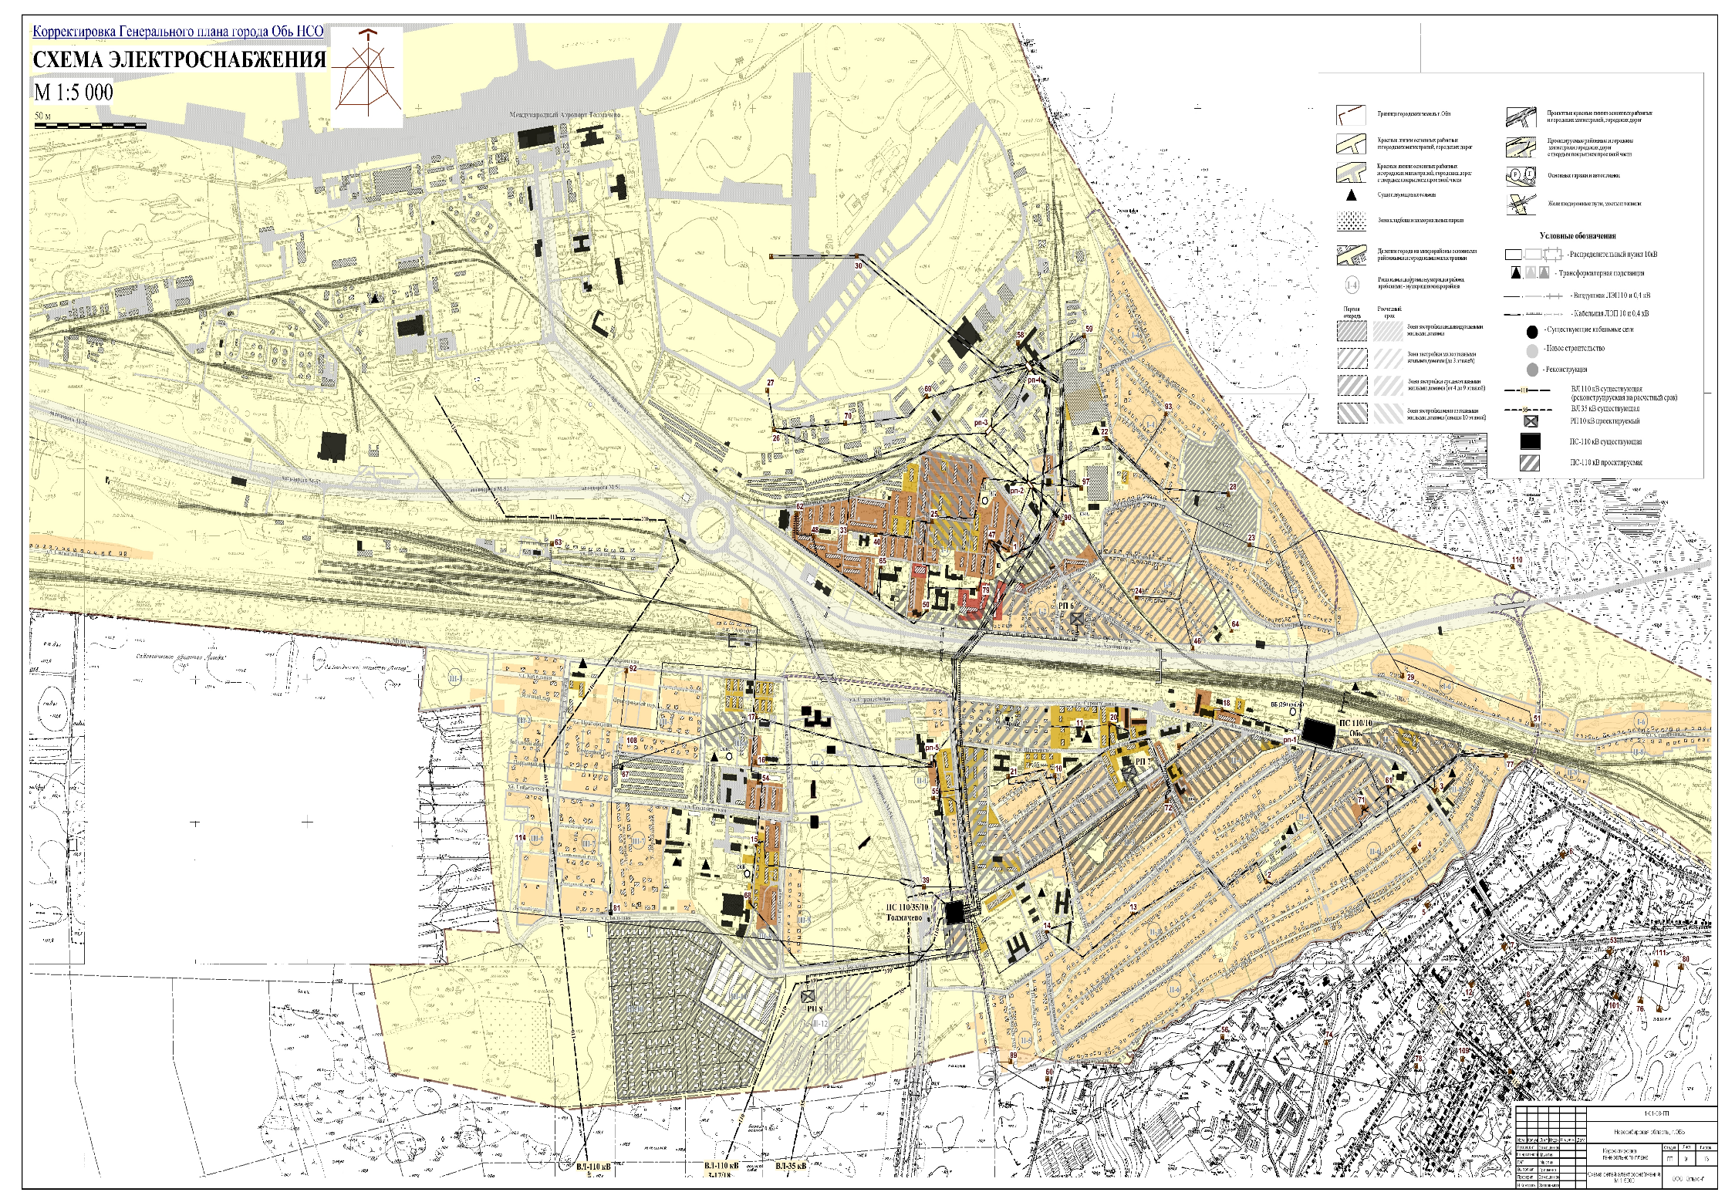
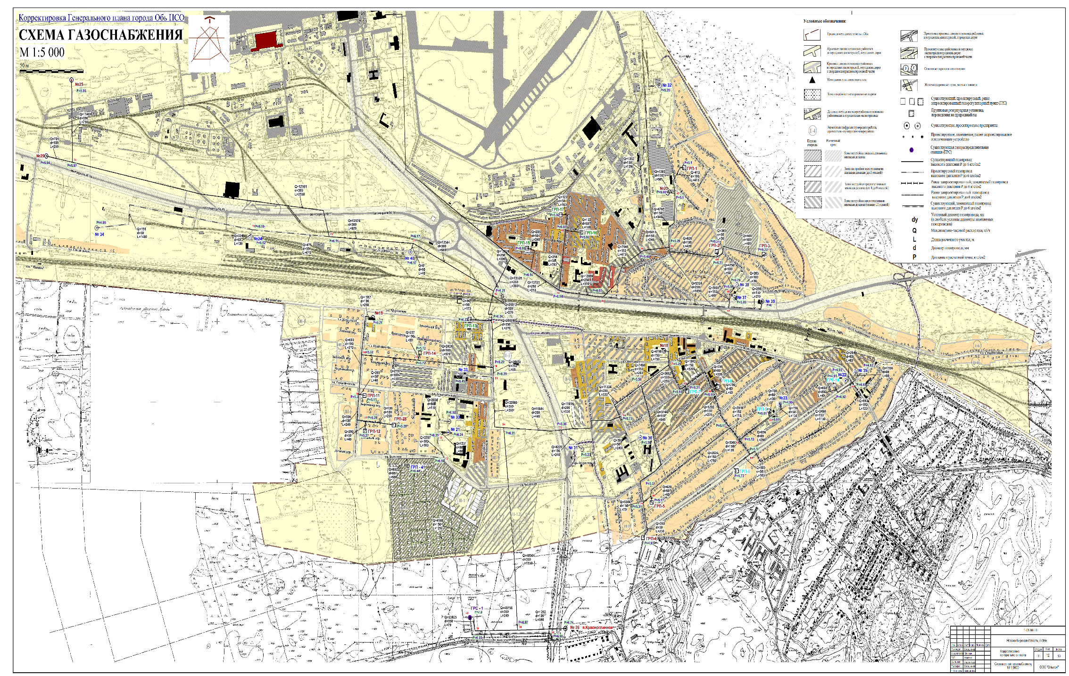

Информация о тарифах на коммунальные услуги

Коммунальные услуги | Ед. изм. | Стоимость за единицу, рублей |  | Действующие тарифы на присоединение к сети (руб.)  в т.ч. НДС
 |  | для  физических лиц | для  юридических лиц  (в т.ч. НДС)
Электроснабжение | кВт | 3,36 | 3,36 | 550,00
Водоснабжение ООО «Центр» ГВС | куб. м | 170,82 | 170,82 | -
АО «Аэропорт Толмачево» ГВС | куб. м | 135,63 | 135,63 | -
ГАСУСО «Обской ПНИ» ГВС | куб. м | 114,68 | 114,68 | -
МУП «Горводоканал» ХВС | куб. м | 23,95 | 23,95 | -
АО «Аэропорт Толмачево» ХВС | куб. м | 25,51 | 25,51 | -
ОАО «РЖД» ХВС | куб. м | 18,62 | 18,62 | -
Водоотведение МУП «Горводоканал» | куб. м | 19,39 | 19,39 | -
АО «Аэропорт Толмачево» |  | 20,6 | 20,6
Газоснабжение | куб. м | 6,402 | 6,402
 |  | 7,433 | 7,433
Теплоснабжение ООО «Центр» | куб. м | 2215,44 | 2215,44
АО «Аэропорт Толмачево» |  | 1827,08 | 1827,08
ОАО «РЖД» |  | 1793,81 | 1793,81
ГАСУСО «Обской ПНИ» |  | 1560,93 | 1560,93
Вывоз твердых бытовых отходов | 1чел/месяц | 79,1 | 79,1

6. Транспортная инфраструктура и связь

Транспортная инфраструктура
Город Обь в настоящее время является крупнейшим транспортным узлом Сибири. Кроме главной Сибирской железнодорожной магистрали город пересекает автодорога федерального значения Челябинск-Иркутск («Байкал»).
Общая протяженность дорог на территории города составляет:
- 63,2 км, в том числе дорог с твердым (асфальтным покрытием) – 53,8 км;
- наличие железнодорожной магистрали, 3 станции;
- удаленность от областного центра 5 км, время в пути 7 минут – на железнодорожном транспорте; 5 минут на автотранспорте;
- наличие 1 железнодорожного вокзала, 1 аэропорта;
- наличие логистических мощностей на территории - 3.
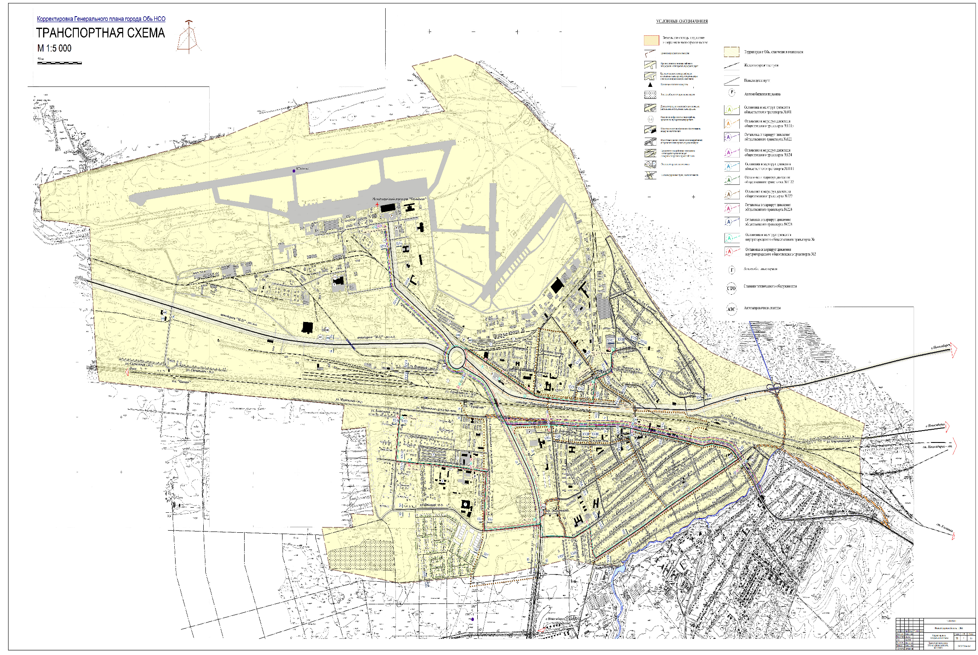

Связь и интернет
Основная телекоммуникационная сеть города – телефонная сеть общего пользования, которая поддерживается структурным подразделением Телекомсервис Новосибирского филиала ОАО «Ростелеком». Данное предприятие является поставщиком услуг связи Интернет в городе. Услуги почтовой связи оказывает «ФГУП Почта России» с четырьмя структурными подразделениями. Сотовые операторы: БИЛАЙН, ОАО ВЫМПЕЛКОМ; МТС ОАО МОБИЛЬНЫЕ ТЕЛЕСИСТЕМЫ; МЕГАФОН, ОАО МЕГАФОН РИТЕЙЛ; ТЕIE 2.

7. Инвестиционная привлекательность
Целью инвестиционной политики администрации города Оби является повышение инвестиционной привлекательности города, эффективное развитие строительного комплекса.
Задачи:
- создание условий по привлечению инвестиций в экономику города;
- улучшение жилищных условий жителей города, ежегодное увеличение объемов жилищного строительства;
- развитие индивидуального жилищного строительства;
- проведение капитальных ремонтов и реконструкции объектов социальной сферы.

7.1. Конкурентные преимущества
Город Обь обладает значительным инвестиционным потенциалом. К числу основных факторов, обеспечивающих инвестиционную привлекательность города относятся:
- выгодное экономико-географическое положение: город Обь расположен на западе областного центра г. Новосибирска и связан с ним железнодорожной (16 км) и автомобильной (10 км) сетью дорог;
- транспортная доступность: транссибирская железная магистраль делит город на северную и южную части, дорога федерального значения Новосибирск-аэропорт «Толмачево»-Омск – на западную и восточную, позволяет активно осуществлять автомобильные, железнодорожные и авиа- грузо-пассажирские перевозки, а также оказывать сопутствующие сервисные услуги;
- наличие свободных трудовых ресурсов, имеющих высокий уровень профессиональной квалификации, что позволяет осуществлять развитие перспективных направлений экономики;
- наличие крупных организаций на территории города Оби: ОАО «Аэропорт Толмачево», ОАО «Авиакомпания «Сибирь», ЗАО «Логистический терминал», которые являются центром притяжения значительных инвестиций, обеспечивают наличие значительного количества высокооплачиваемых рабочих мест, и формируют рыночную нишу для предприятий малого и среднего бизнеса, специализирующихся в сфере сервисной и субподрядной производственной деятельности, транспортных перевозок, связи и т.д.;
- наличие недозагруженных производственных мощностей на территории ЗАО «Логистический терминал»;
- наличие инвестиционных площадок для размещения складских комплексов.

7.2. Точки роста
1. Развитие транспортной инфраструктуры города;
2. Дальнейшее развитие логистических складских комплексов;
3. Создание зоны опережающего развития регионального уровня «Аэросити»;
4. Развитие сервисных услуг;
5. Комплексное жилищное строительство.

7.3. Реестр инвестиционных проектов

Инициатор проекта | Наименование проекта | Сфера реализации проекта | Период реализации проекта | Место расположения проекта | Стадия реализации проекта | Объем инвестиций, тыс. рублей | Социальная эффективность проекта (создание новых рабочих мест), шт.
Реализуемые
АО «Аэропорт Толмачево» | Реконструкция аэровокзального комплекса международного аэропорта «Толмачево» - 1 этап | Транспортная деятельность (пассажирские перевозки) | 2019-2023 | Новосибирская обл. г.Обь-4 | 1 этап | 14 980 728,4 | Увеличение пассажиропото-ка, увеличение общей площади аэровокзального комплекса.
Администрация города Оби НСО | Парк «Геофизик» | Социальные услуги | 2021-2022 | Новосибирская обл. г.Обь | 2 этап | 31 426,72 | Максимальная единовременная пропускная способность 42 человека
Администрация города Оби НСО | Строительство газовой котельной мощностью 25 МВт | ЖКХ | 2021-2022 | Новосибирская обл. г.Обь  ЖКО аэропорта | Строительство | 271 360,0 | Повышение привлекательности территории для комфортного и безопасного проживания населения, повышение надежности и качества предоставляемых услуг
Администрация города Оби НСО | Универсальная хоккейная площадка | Социальные услуги | 2022 | Новосибирская обл. г.Обь  ул. Геодезическая | строительство | 24 418,45 | Площадь застройки (кв. м):1480,81  Вместимость (человек):30  Высота (м):3,02-3,62
ГБУЗ НСО «ОЦГБ» | Здание поликлинического отделения ГБУЗ НСО «ОЦГБ» | Социальные услуги | 2022-2024 | Новосибирская обл. г.Обь  ул. Геодезическая | строительство | 957 066,39 | Мощность 550 посещений в смену

7.4. Инвестиционные предложения
(предложения для инвесторов)
№ п/п | Предложение | Обоснование
 |  | наличие источников сырья | инвестиционная ниша (характеристика рынка) | стоимость и доступность инфраструктуры
 | - | - | - | -

7.5. Недозагруженные производственные мощности
Наименование предприятия | Адрес, контакты (тел, факс, e-mail) | Характеристика незагруженных мощностей  (площадь помещений, вид помещений, наличие оборудования и т.п.) | Вид и стоимость использования (аренда/выкуп/иное)
ЗАО «Логистический терминал» | 633103, НСО, г.Обь, ул. Арсенальная, 1  тел./факс:  (383) 319-03-48,  Генеральный директор:  Сергеев Андрей Павлович  e-mail:  logterminal@yandex.ru | 1. Производственное отапливаемое помещение общей площадью 453,8 м²  2. Производственное отапливаемое помещение общей площадью 282,7 м²  3. Производственно-складское неотапливаемое помещение общей площадью 296,2 м² | 1. Аренда  Цена - 265 руб./м².  2. Аренда  Цена – 265 руб./м².  3. Аренда  Цена – 185 руб./м².

7.6. Инвестиционные площадки
Анкета инвестиционной площадки 1

География площадки
Место расположения | Обл. Новосибирская, г. Обь, ул. Станционная, дом 80
Численность города (человек) | 30530
Площадь (га) и размеры (км) | 20,2 га
Удалённость от ближайшей грузовой железнодорожной станции (название. км)  (с указанием собственника железнодорожного тупика при его наличии) | 1,0 км ЖД станция Обь
Удалённость от ближайшего аэропорта (название км.) | а/п Толмачево 5,3 км.
Близлежащие объекты (жилая застройка, промышленные и сельскохозяйственные предприятия с указанием их специализации) | Жилая застройка, автозаправка, международный выставочный центр.

Основные характеристики площадки
Кадастровый номер (при наличии) | 54:36:010101:55
Межевание земельного участка (проведено или нет) | Проведено
Категория земель (с/х назначения, земли, поселения и т.д.) | Земли населенных пунктов – под объекты производственных и административных зданий, строений сооружений промышленности, коммунального хозяйства, материально-технического, производственного снабжения, сбыта и заготовок.
Наличие построек/ ограждений (зданий, сооружений и пр., их состояние, площадь, потенциально возможное использование и прочие характеристики) | Постройки отсутствуют
Глубина залегания грунтовых вод (м) | 3,7-3,9 м.

Обеспеченность инженерной и транспортной инфраструктурой
Вид инфраструктуры | Характеристика (источник, расстояние от источника до площадки, свободные мощности)
Водоснабжение | Централизованное
Канализация сточных вод | Автономная
Электроснабжение | По согласованию с АО «РЭС»
Теплоснабжение | Газовая котельная 1,2 мВт
Газоснабжение | -
Подъездные пути | Дорога с асфальтовым покрытием

Контактная информация
Собственник земельного участка/ площадки | Земельные участки до разграничения
Наименование, юридический адрес | Администрация города Оби Новосибирской области.  Новосибирская область, г. Обь, ул. Авиационная 12.
Контактная лицо, Ф.И.О. и должность руководителя, телефон, факс, e-mail. | Буковинин Павел Витальевич.  Глава города Оби Новосибирской области  тел.: (383 73) 51 640  факс: (383 73) 50 994

Схема участка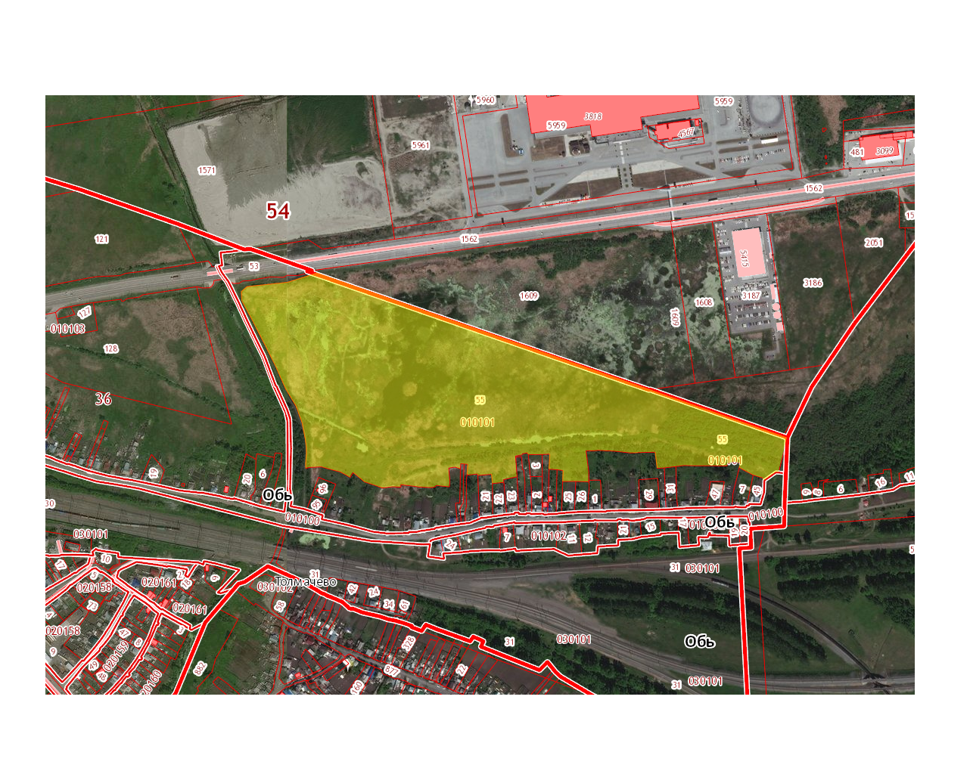
Анкета инвестиционной площадки 2

География площадки
Место расположения | Обл. Новосибирская, г. Обь, ул. Военный городок
Численность города (человек) | 30530
Площадь (га) и размеры (км) | 0.93 га
Удалённость от ближайшей грузовой железнодорожной станции (название. км)  (с указанием собственника железнодорожного тупика при его наличии) | 4,0 км ЖД станция Обь
Удалённость от ближайшего аэропорта (название км.) | а/п Толмачево 2,5 км.
Близлежащие объекты (жилая застройка, промышленные и сельскохозяйственные предприятия с указанием их специализации) | Жилая застройка, автозаправка, международный выставочный центр.

Основные характеристики площадки
Кадастровый номер (при наличии) | 54:36:010501:2511
Межевание земельного участка (проведено или нет) | Проведено
Категория земель (с/х назначения, земли, поселения и т.д.) | Земли населенных пунктов  Вид разрешенного использования: малоэтажная многоквартирная жилая застройка
Наличие построек/ ограждений (зданий, сооружений и пр., их состояние, площадь, потенциально возможное использование и прочие характеристики) | Постройки отсутствуют
Глубина залегания грунтовых вод (м) | 3,7-3,9 м.

Обеспеченность инженерной и транспортной инфраструктурой
Вид инфраструктуры | Характеристика (источник, расстояние от источника до площадки, свободные мощности)
Водоснабжение | Централизованное
Канализация сточных вод | Автономная
Электроснабжение | По согласованию с АО «РЭС»
Теплоснабжение | -
Газоснабжение | -
Подъездные пути | Дорога с асфальтовым покрытием

Контактная информация
Собственник земельного участка/ площадки | Муниципальная
Наименование, юридический адрес | Администрация города Оби Новосибирской области.  Новосибирская область, г. Обь, ул. Авиационная 12.
Контактная лицо, Ф.И.О. и должность руководителя, телефон, факс, e-mail. | Буковинин Павел Витальевич.  Глава города Оби Новосибирской области  тел.: (383 73) 51 640  факс: (383 73) 50 994

Схема участка

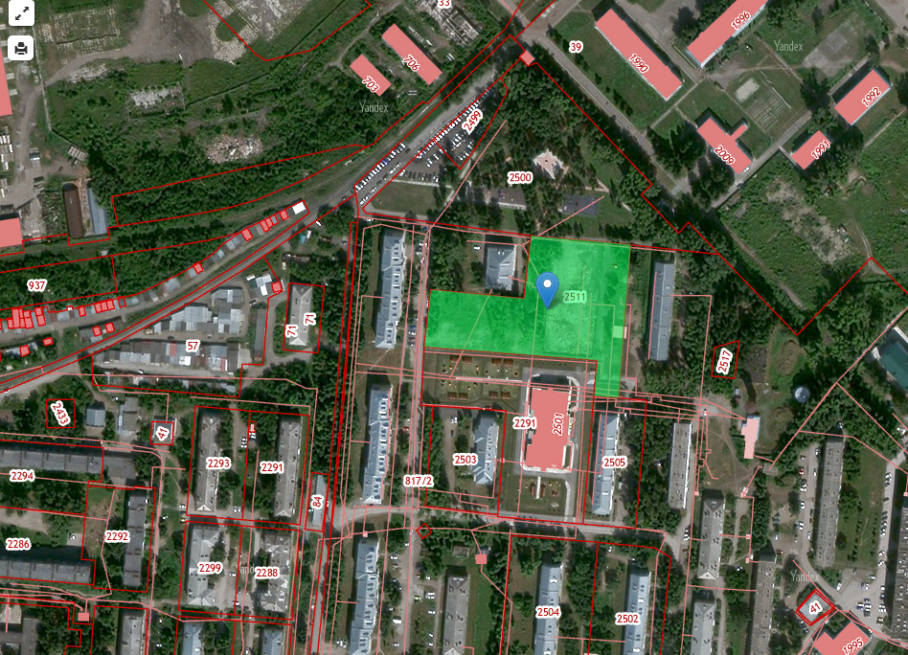

7.7. Нормативные правовые акты, регулирующие инвестиционную деятельность на муниципальном уровне

Наименование акта | Реквизиты | Основные положения
Распоряжение администрации города Оби Новосибирской области «Об утверждении Положения об инвестиционных уполномоченных города Оби Новосибирской области» | от 27.03.2012 №150-р | Определен порядок осуществления полномочий по оказанию содействия хозяйствующим субъектам в реализации инвестиционных проектов
Постановление администрации города Оби Новосибирской области. «О муниципальной поддержке инвестиционной деятельности на территории города Оби Новосибирской области» | №13 от 14.01.2013г | Определен порядок муниципальной поддержки инвестиционной деятельности
Постановление администрации города Оби Новосибирской области «О приоритетных направлениях инвестиционной деятельности на территории города Оби Новосибирской области» | №14 от 14.01.2013г. | Определены приоритетные направления инвестиционной деятельности
Распоряжение администрации города Оби Новосибирской области «О внесении изменений в распоряжение администрации города Оби Новосибирской области от 27.03.2012 №150-р» | от 08.09.2014 №532-р/1 | Утверждена модель компетенций для должностных лиц являющихся инвестиционными уполномоченными городских округов
Постановление администрации города Оби Новосибирской области от «О внесении изменений в постановление администрации города Оби Новосибирской области от 14.01.2013 №15 | 12.08.2015 №837 | Внесены изменения в состав совета по инвестициям
Постановление администрации города Оби Новосибирской области от «О внедрении на территории города Оби Новосибирской области муниципального инвестиционного стандарта Новосибирской области» | 17.02.2017 №213 | Утверждены состав и положение рабочей группы по внедрению на территории города Оби Новосибирской области муниципального инвестиционного стандарта Новосибирской области
Постановление администрации города Оби Новосибирской области от «О внесении изменений в постановление администрации города Оби Новосибирской области от 17.02.2017 №213 | 27.02.2017 №232
Постановление администрации города Оби Новосибирской области от «Об утверждении Плана мероприятий по внедрению на территории города Оби Новосибирской области муниципального инвестиционного стандарта Новосибирской области» | 02.03.2017 №247 | Утвержден План мероприятий по внедрению на территории города Оби Новосибирской области муниципального инвестиционного стандарта Новосибирской области
О внесении изменений в постановление администрации города Оби Новосибирской области от 14.01.2013 года № 15 | 17.05.2017 №551 | Изменен состав совета по инвестициям города Оби Новосибирской области
Об определении уполномоченного органа в сфере муниципально-частного партнерства | 07.12.2017 №1380 | Администрация города Оби определена уполномоченным органом в сфере муниципально-частного партнерства
О мерах по реализации отдельных положений Федерального закона от 13.07.2015 № 224-ФЗ «О государственно-частном партнерстве, муниципально-частном партнерстве в Российской Федерации и внесении изменений в отдельные законодательные акты Российской Федерации» на территории города Оби Новосибирской области | 12.12.2017 №1393 | Утвержден Порядок межведомственного взаимодействия органов местного самоуправления города Оби Новосибирской области на этапе разработки и рассмотрения предложения о реализации проекта муниципально-частного партнерства, принятия решения о реализации проекта муниципально-частного партнерства, в том числе на срок, превышающий срок действия утвержденных лимитов бюджетных обязательств, заключения соглашения о муниципально-частном партнерстве
О мерах по реализации отдельных положений Федерального закона от 21.07.2005 № 115-ФЗ «О концессионных соглашениях» на территории города Оби Новосибирской области | 12.12.2017 №1394 | Утверждены:  1. Порядок межведомственного взаимодействия органов местного самоуправления города Оби Новосибирской области на этапе разработки, рассмотрения, принятия решения о заключении концессионных соглашений, инициаторами которых являются органы местного самоуправления города Оби Новосибирской области.  2) Порядок рассмотрения предложения лица, выступившего с инициативой заключения концессионного соглашения.  3) Порядок формирования и утверждения перечня объектов, в отношении которых планируется заключение концессионных соглашений
Распоряжение администрации города Оби Новосибирской области «О возложении обязанностей инвестиционного уполномоченного» | от 18.03.2020 №175-р | Назначен инвестиционный уполномоченный
Постановление администрации города Оби Новосибирской области «О создании Совета по инвестициям и содействию развития малого и среднего предпринимательства города Оби Новосибирской области» | от 15.07.2021г. № 620 | Утверждены положение и состав Совета по инвестициям и содействию развития малого и среднего предпринимательства города Оби Новосибирской области
Постановление администрации города Оби Новосибирской области «О внесении изменений в постановление администрации города Оби Новосибирской области от 15.07.2021 № 620» | от 08.10.2021 №865 | Внесены изменения в Положение о Совете по инвестициям и содействию развития малого и среднего предпринимательства города Оби Новосибирской области

7.8. Взаимодействие с инвесторами
Инвестор
Администрация г. Оби Новосибирской области
Инвестиционный уполномоченный
Создание рабочей группы для рассмотрения обращения инвестора
Информирование инвестора о дальнейшем сотрудничестве
Формирование инвестиционных площадок и обеспечение их инженерной, транспортной и социальной инфраструктурой
Организация встреч и сопровождение инвесторов на территории г. Оби
Оказание содействия инвесторам в подборе земельных участков для реализации инвестиционных проектов
Оказание правовой, методической и организационной помощи хозяйствующим субъектам по вопросам, связанным с реализацией инвестиционных проектов
При необходимости привлекаются специалисты для проработки отдельных вопросов и проведения экспертизы инвестиционных проектов
Администрацией г. Оби гарантируется соблюдение сроков выдачи согласований и подготовки земельно-правовых документов на всех стадиях формирования и выделения земельных участков
Своевременное выявление проблем, препятствующих реализации инвестиционных проектов и выработка предложений по их устранению

Формы муниципальной поддержки инвестиционной деятельности:

1. Муниципальная поддержка предоставляется в организационных и финансовых формах, а также в форме прямого участия администрации города в инвестиционной деятельности, осуществляемой в форме капитальных вложений.
2. Организационные формы муниципальной поддержки:
содействие для включения в федеральные, региональные и муниципальные программы социально значимых и наиболее эффективных инвестиционных проектов;
организация семинаров, конференций по проблемам осуществления инвестиционной деятельности;
консультации при подготовке документации по инвестиционным проектам (бизнес-планам);
иные организационные формы муниципальной поддержки.
3. Финансовые формы муниципальной поддержки:
предоставление налоговых льгот по налогам в порядке и пределах, установленных Налоговым кодексом Российской Федерации и муниципальными правовыми актами органов местного самоуправления города Оби Новосибирской области;
предоставление муниципальных гарантий в качестве обеспечения исполнения обязательств инвестора, возникающих в процессе реализации инвестиционного проекта.
4. Регулирование администрацией города инвестиционной деятельности, осуществляемой в форме капитальных вложений, может осуществляться с использованием иных форм в соответствии с законодательством Российской Федерации.

Условия и порядок предоставления муниципальной поддержки инвестиционной деятельности:
1. Необходимым условием предоставления муниципальной поддержки инвесторам при осуществлении инвестиционной деятельности на территории города является вложение инвестиций в соответствии с приоритетными направлениями инвестиционной деятельности города, определяемыми постановлением администрации города Оби Новосибирской области.
2. Инвесторы имеют право на муниципальную поддержку, в пределах лимитов бюджетных обязательств, предусмотренных в бюджете города Оби на текущий финансовый год и плановый период на указанные цели, при соблюдении следующих условий:
прохождение инвестиционным проектом конкурсного отбора и экспертизы в соответствии с законодательством;
отсутствие задолженности по выплате заработной платы, недоимки по налогам, подлежащим перечислению в бюджеты бюджетной системы Российской Федерации (за исключением отсроченной, рассроченной, в том числе в порядке реструктуризации, приостановленной к взысканию);
документальное подтверждение инвестором наличия привлекаемых для реализации инвестиционного проекта средств;
инвестор не должен находиться в стадии реорганизации, ликвидации или банкротства иметь ограничения в осуществлении соответствующего вида деятельности;
обеспечение уровня среднемесячной заработной платы в расчете на одного работника организации-инвестора не менее установленной величины прожиточного минимума для трудоспособного населения Новосибирской области;
отсутствие недоимки по страховым взносам в Пенсионный фонд Российской Федерации, Фонд социального страхования Российской Федерации, Федеральный фонд обязательного медицинского страхования и Территориальный фонд обязательного медицинского страхования Новосибирской области.

7.9. Истории успеха реализации инвестиционных проектов на территории города Оби

Инициатор проекта | Наименование проекта | Потребители, на которых направлен проект | Сроки реализации | Объем инвестиций тыс. руб. | Оценка полученных эффектов
Минстрой НСО; МС НСО | Здание детского сада - яслей в г. Обь по ул. Военный городок на 200 мест | Дети, получающие дошкольное образование в дошкольных учреждениях | 2019-2020 | 269 825,48 | Создание дополнительных мест для детей в возрасте от 1,5 лет  Создание дополнительных рабочих мест
Минстрой НСО; МС НСО | Здание детского сада - яслей в г. Обь по ул. Калинина на 200 мест | Дети, получающие дошкольное образование в дошкольных учреждениях | 2019-2020 | 254 463,41 | Создание дополнительных мест для детей в возрасте от 1,5 лет  Создание дополнительных рабочих мест
Министерство ЖКХ и Э | Строительство магистрального водовода г. Обь Ду 500 мм протяженностью 6,67 км | Население | 2019-2020 | 51364,0 | Обеспечение жителей качественной питьевой воды
МЗ НСО | Реконструкция больничного комплекса ГБУЗ НСО «ОЦГБ» | Население | 2019-2020 | 237 925,26 | Оказание населению более высокотехнологической медицинской помощи
Администрация города Оби НСО | Парк «Геофизик»  1 этап | Население | 2021 | 22 474,5 | Создание условий для массового отдыха населения города
Администрация города Оби НСО | Концессионное соглашение в отношении объектов коммунальной инфраструктуры и иных объектов коммунального хозяйства – объектов системы теплоснабжения и горячего водоснабжения города Оби НСО |  | 2016-2041 | 500 000,0 | Обеспечение стабильного теплоснабжения и горячего водоснабжения города
АО «Аэропорт Толмачево» | Спортивный комплекс | Население | 2019-2021 | 128 000,0 | Создание условий для занятий физической культурой и спортом  Создание дополнительных рабочих мест

8. Контактная информация

Инвестиционный уполномоченный |  |  | 
Ф.И.О | Должность | Контактная информация (адрес, телефон, e-mail)
Буковинин Павел Витальевич | Глава города Оби Новосибирской области | Новосибирская область,  город Обь, ул.Авиационная, 12,  тел.(838373) 51-640  bpv@gorodob.ru

